Сотовый телефон Samsung SGH-D600: Несколько слов о продукте. Фото, технические подробности. Сравнение c D500 / MForum.ru
22.06.2005

Samsung SGH-D600 станет логическим продолжением хитового бизнес-аппарата D500. Как и положено продолжателю традиций, новинка оснащена более серьезно, чем предшественник, - появилась и сменная карта памяти, и 2 Мп камера, и стереозвук. Стал лучше дисплей. Но всем ли хорош 600-й? Давайте посмотрим вместе.

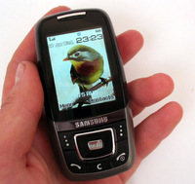 | 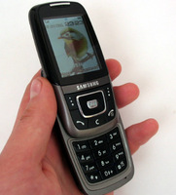

Samsung SGH-D600

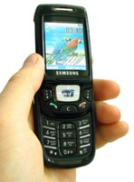 | 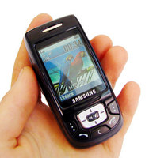

Samsung SGH-D500

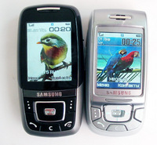 | 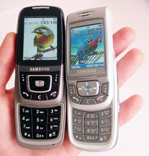

Слева - Samsung SGH-D600, справа - D500.
Первое, на что обращаешь внимание, взяв в руки D600, - его размеры, они стали заметно больше, чем у D500. Вот что гласят официальные данные: габариты 500-го - 93.5x45.7x23.5 мм, 600-го - 96x46.5x21.5 мм, вес, соответственно, 90 и 99 граммов. Как мы видим, разница небольшая, но на деле она оказывается ощутимой. Возможно, из-за того, что ход крышки слайдера в D600 заметно превышает ход в D500, таким образом, в разложенном состоянии новинка кажется еще больше своего предшественника.
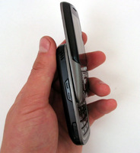 | 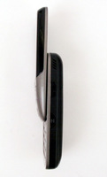
Сотовый телефон Samsung SGH-D600: вид слева. | Вид справа.
Как и в D500, в Samsung SGH-D600 сделан полуавтоматический тип открытия слайдера. Иными словами, дойдя до середины пути под действием усилия пользователя, оставшийся путь крышка проделывает самостоятельно, толкаемая пружиной. Жаль только, что в новинке нет резиновой вставки, в которую упирался бы палец. Вместо нее - плоская металлическая планка с надписью Samsung. Это несколько ухудшило удобство открытия/закрытия слайдера, однако улучшило эргономику навигационной клавиши - в D500 при нажатии кнопки "вверх" палец упирается в эту самую вставку, что ощутимо мешает пользователю. Сама клавиша стала больше в размерах, увеличились размеры и других кнопок. Эргономика клавиатуры, на наш взгляд, в D600 заметно лучше.
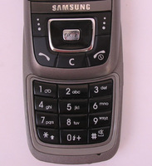 | 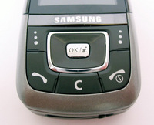 | 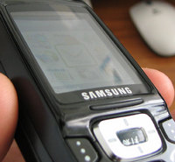
Samsung SGH-D600. Как мы и предполагали, теперь для самсунгов стало практикой вписывать в навигационную клавишу кнопку "ОК". Каждому из четырех нажатий навигационной кнопки можно назначить одну из более чем 20 функций. Причем всем четырем можно назначить одну и ту же функцию. |  | Samsung SGH-D500. Как и в D600, по умолчанию при складывании аппарата внешняя клавиатура блокируется. Разблокировать ее можно, нажав сначала левую кнопку, а затем - на правую.

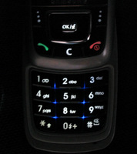 | 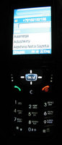

Подсветка Samsung SGH-D500 (справа) сделана более интересно.
Несмотря на то что в D600 два динамика для воспроизведения рингтонов (стерео), особой разницы по громкости с D500 мы не ощутили. Отличия в качестве также незначительны. Конечно, стереоэффекты прослушиваются, особенно если поднести телефон к лицу, однако говорить о существенной "музыкальной" разнице не приходится. Вибровызов стал мощнее - это факт.
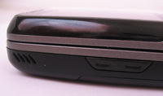 | 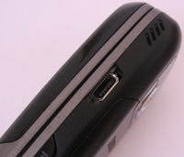
В верхней части - отверстия полифонических динамиков, которые расположены симметрично относительно вертикали. | На том же самом месте, что и у D500, в D600 находится гнездо для подключения гарнитуры и других аксессуаров. Оно опять прикрыто сдвижной шторкой. Разъем лишь похож на miniUSB, но совместимости с этим стандартом нет.
Существенный минус Samsung SGH-D600 по сравнению с D500 - отсутствие ИК-порта. На его месте расположился слот карты памяти T-Flash. Удобно, что поддерживается "горячая" замена карт, то есть без выключения телефона.
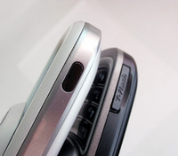 | 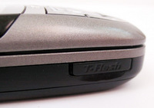
Пользоваться можно как открытым, так и закрытым аппаратом. То же самое позволяется и в D500, за исключением камеры - в закрытом состоянии она оказывается внутри корпуса. В D600 камера вынесена на заднюю поверхность, так что она доступна вне зависимости от того, сложен ли телефон или разложен. У этой конструкции есть как плюсы, так и минусы. Про плюс мы уже сказали - можно снимать закрытым слайдером. Минусы - отсутствие механической защищенности линзы. К тому же во время съемки указательный палец, которым пользователь обычно поддерживает аппарат сзади, так и норовит влезть в кадр. В D500 этого не наблюдается, так как камера расположена гораздо выше каких бы то ни было пальцев.
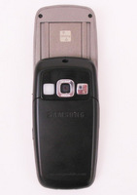 | 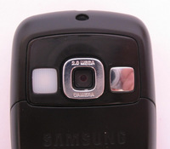 | 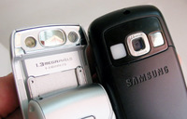
Samsung SGH-D600 |  | Слева - Samsung SGH-D500, справа - Samsung SGH-D600.
Справа от камеры - зеркальце для автопортретов, слева - вспышка. Она может работать в трех режимах: постоянно, только во время съемки и автоматически, в зависимости от освещения. Камеру включают длительным удержанием боковой кнопки (кратковременное нажатие вызывает меню камеры). Удобно, что во время съемки на экране отображается вся необходимая информация - не нужно лишний раз лезть в меню. Настройки почти те же, что мы видели в Samsung SGH-D500 (читайте опыт эксплуатации>>>), за исключением разрешения - максимальный кадр в D600 составляет 1600х1200 точек (2 Мп). По качеству снимков аппарат проигрывает Sony Ericsson K750 (читайте тест>>>) прежде всего из-за отсутствия автофокуса и макросъемки.
Видео реализовано очень неплохо, разрешение кадра - 352х288 точек, максимальная длительность ограничена лишь встроенной памятью.
Samsung SGH-D600 оснащен TFT-дисплеем разрешением 320х240 точек и с поддержкой 262144 цветов. Похожий экран в D500, но с заметно меньшим разрешением - 176х220 точек. На текущий момент показатели экрана Samsung SGH-D600 - одни из лучших в бизнес-классе, по этому критерию потягаться с ним может разве что Sharp GX-E30.
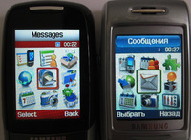

Дисплей D600 (слева) не только имеет большее разрешение, но и большие физические размеры.

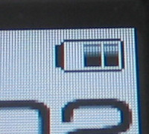 | 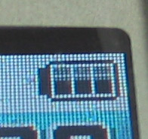
Демонстрация разрешения. Дисплей Samsung SGH-D600 | Дисплей Samsung SGH-D500

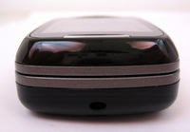

Вид сверху - крепление шнурка происходит посередине.

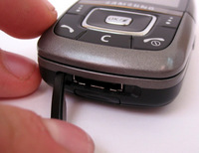 | 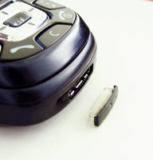

Очень правильным решением в D600 (слева) было закрепление заглушки разъема на корпусе, так как в D500 (справа) она могла легко потеряться. Разъем все тот же, так что телефоны полностью совместимы по аксессуарам.
В телефоне стало меньше встроенной памяти - в нашем экземпляре D600 оказалось примерно 60 Мб, в то время как в D500 - около 96 Мб. Зато новинка поддерживает сменные флеш-карты, с помощью которых можно многократно увеличить имеющийся резерв.
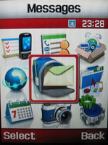 | 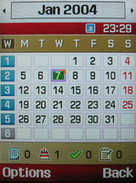 | 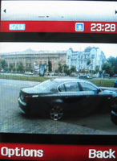 | 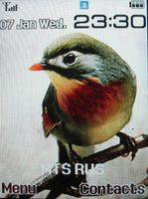
Меню телефона узнаваемо по предыдущим самсунгам. По сравнению с D500 оно сделано более красочным и динамичным. Все пункты остались на своих местах. | Календарь | Демонстрация фотослайда | Режим ожидания
Функционально Samsung SGH-D600 очень похож на D500, так что советуем прочитать соответствующий тест>>>. Интересно, что в новинке можно заблокировать входящие сообщения с определенных номеров не только для SMS, но и для MMS.
Кроме того, в отличие от D500, в Samsung SGH-D600 заявлены следующие функции:
- файл-менеджер. То есть теперь в телефон можно загружать файлы любых форматов и использовать тем самым телефон как флеш-карту
- программа Picsel File Viewer позволяет смотреть на экране телефона различные "виндовские" документы - TXT, DOC, PDF, XSL, PTT, HTML и некоторые другие. Конечно, физические размеры телефона не позволяют просматривать информацию комфортно, поэтому следующий пункт как нельзя кстати
- видеовыход - через специальный кабель функция позволяет смотреть на экране картинки и другую информацию, хранящуюся в памяти телефона. Эта возможность позволяет не только развлекаться в домашних условиях, но и проводить вполне серьезные презентации при помощи Picsel File Viewer.

Сравнение
Начало формы
Указана ориентировочная цена на осенний период 2005 года |  |  |  |  |  |  |  |  | Карта памяти | Встроенная память
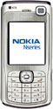
  Nokia N70 $450 GSM 900/ 1800/ 1900 + WCDMA, 108.8x53x21.8, 126г., Li-Ion, 264ч./3.5ч.
 | 176х208  262144  TFT | 2 Мп  вспышка | 64 |  | нет |  |  |  | RS-MMC  (64 Мб - в комплекте) | 33 Мб
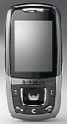
  Samsung SGH-D600 $420 GSM 900/ 1800/ 1900, 96x46.5x21.5, 99г., Li-Ion
 | 320х240  262144  TFT | 2 Мп  вспышка | 64 |  | нет |  | нет |  | TransFlash | 88 Мб
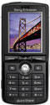
  SonyEricsson K750i / W800i $400/450 GSM 900/ 1800/ 1900, 100x46x19.5, 99г., Li-Pol, 400ч./9ч.
 | 176х220  262144 TFT | 2 Мп, автофокус, макросъемка, вспышка. | 40 |  |  |  |  |  | MemoryStickDuo  (64 / 512 Мб в комплекте) | 38 Мб
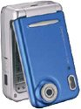
  Pantech PG-6100 $370 80x47.5x24.9 мм 115г.
 | Основной:  262144  TFT  Внешний:  262144  TFT | 2 Мп, вспышка | 64 |  |  |  |  |  | RS-MMC | ?
Конец формы
P.S. При появлении в России коммерческого образца Samsung SGH-D600, "Мобильный Форум" проведет его всестороннее и подробное тестирование.
Мнение MForum.ru: в функциональном плане Samsung SGH-D600 заметно преобразился по сравнению с D500, однако вместе с тем он потерял ИК-порт и стал заметно больше в размерах. И, тем не менее, для бизнесмена 600-й - настоящая находка. Новинка будет постепенно вытеснять D500 с рынка, предлагая гораздо более выгодное соотношение цена/функционал. Так, в середине осени цена D600 вряд ли превысит 450 USD.
Оценка MForum.ru:

